**实验五预习报告**

记忆元件测试

实验内容

* + 基本RS触发器测试
  + D、JK触发器测试

**1.基本RS触发器测试**

用74LS00芯片分别构成基本RS触发器和钟控RS触发器，并分别测试其功能。

基本RS触发器

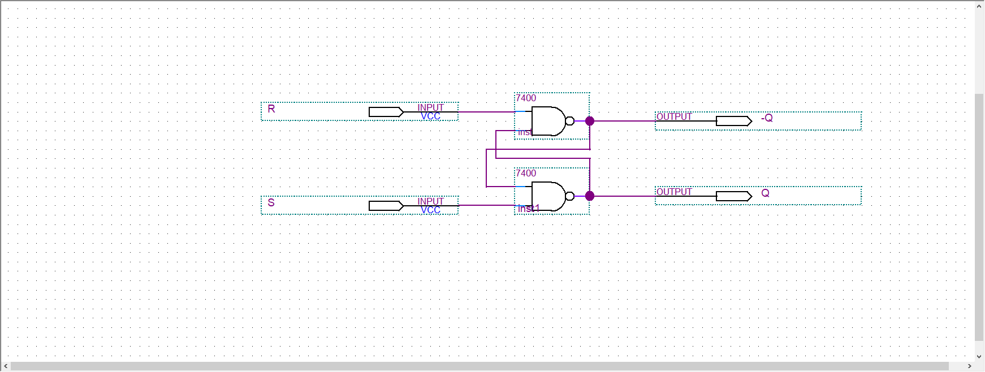

钟控RS触发器

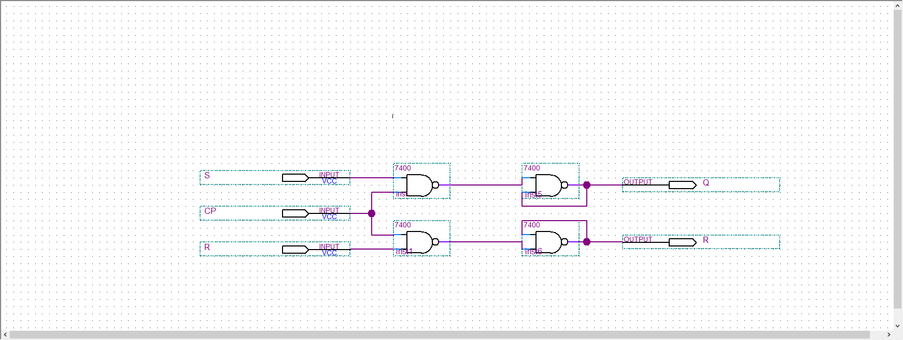

**2. JK、D触发器测试一**

1. 按照<数字逻辑实验指导书>p.81 的要求测试74LS112的异步置位和复位功能。

74LS112是2JK触发器，第一引脚是第一个触发器的时钟脉冲CP1，2脚是K1,3脚是J1，4脚是置位端，低电平有效（即4脚为低时输出位高），5脚为Q1,6脚为Q1\，7脚为第二个触发器的反输出Q2\，8脚接地，9脚为Q2,10脚为第二个出发器的置位端，11为J2,12为K2，13为第二个触发器的时钟脉冲CP2，14为第二个触发器的复位端低电平有效（即14脚为低时输出位低），15为第一个触发器的复位的，16为电源VCC。

1. 用开关作为CP输入，测试JK触发器的外部逻辑功能。

$Ｑ^{n+1}$**＝Ｊ $\overline{Ｑ^{n}}$ ＋ $\overline{Ｋ}Ｑ^{n}$**

JK触发器，下降沿触发

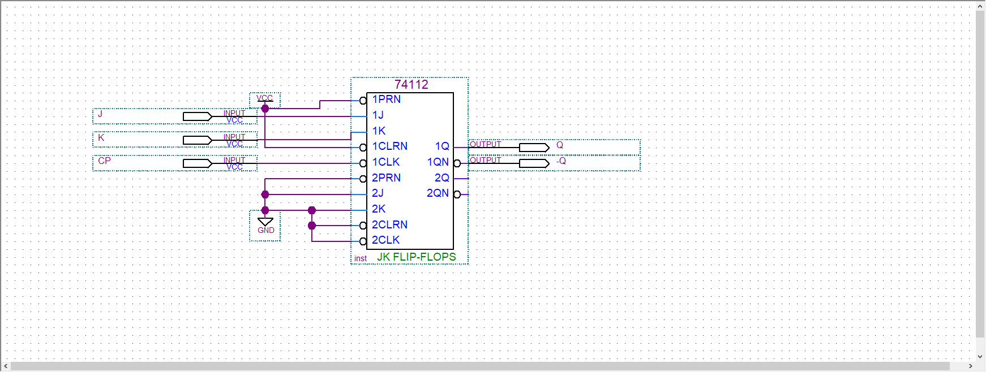

1. 用74LS112实现T触发器和D触发器，并分别测试其外部逻辑功能。

T触发器

$Ｑ^{n+1}$**＝ $\overline{Ｑ^{n}}$**

**联立 $Ｑ^{n+1}$ ＝Ｊ $\overline{Ｑ^{n}}$ ＋ $\overline{Ｋ}Ｑ^{n}$，得：Ｊ＝Ｋ＝T**

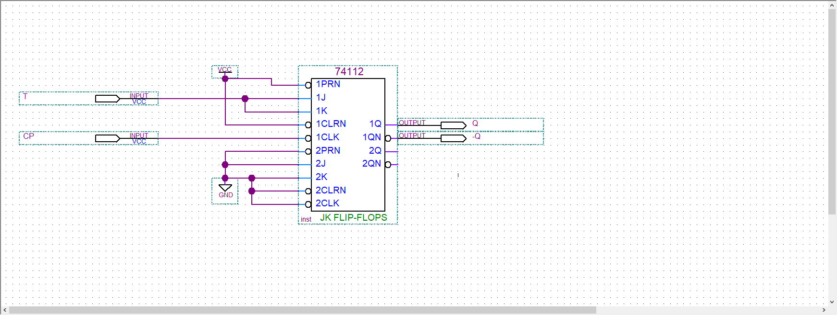

D触发器

Q**ｎ＋１＝Ｄ**

**Ｑｎ＋１ ＝Ｄ（Ｑｎ＋Ｑｎ）**

**联立 $Ｑ^{n+1}$ ＝Ｊ $\overline{Ｑ^{n}}$ ＋ $\overline{Ｋ}Ｑ^{n}$，得：Ｊ＝Ｄ　　　Ｋ＝ $\overline{Ｄ}$**

